ДУА “Макарыцкая базавая школа”

Адкрыты ўрок па тэме
“Спосабы запісу алгарытмаў”

Настаўнік інфарматыкі
першай катэгорыі
Жогаль І. У.

2024г

ТЭМА ЎРОКА: Спосабы запісу алгарытмаў.
Тып урока: камбінаваны.

МЭТЫ ЎРОКА
Адукацыйныя:
- вывучыць спосабы запісу алгарытмаў;
- навучыцца выкарыстоўваць графічныя блок-схемы для пабудовы алгарытму.
Развіваючыя:
- развіццё лагічнага мыслення, увагі, памяці, пазнавальнай цікавасці;
- фармаванне навыкаў выкарыстання ІКТ - тэхналогій пры рабоце з інфармацыяй;
- развіццё ўменні разважаць, рабіць высновы, абапіраючыся на раней атрыманыя веды;
- удасканаленне навыкаў самастойнай працы, супрацоўніцтва з аднакласнікамі.
Выхаваўчыя:
- павышэнне цікавасці да прадмета;
- прывіццё пачуцця самапавагі і ўзаемапавагі;
- фарміраванне актыўнасці, свядомасці, адказнасці ў вучэбнай дзейнасці, культуры паводзінаў на ўроку.

Абсталяванне: камп'ютар, праектар, прэзентацыя "Спосабы запісу алгарытмаў" Інфарматыка. Вучэбны дапаможнік для 6 класа ўстаноў агульнай сярэдняй адукацыі з беларускай мовай навучання / Н. П. Макарава А. І. Лапо Е. М. Вайцяховіч. Мінск «Народная асвета» 2018.

ХОД УРОКА:

- Арганізацыйны момант.
Арганізацыя класа да пачатку ўрока. Паведамленне тэмы ўрока, мэт урока. (Слайд 1-2).

- 2. Актуалізацыя ведаў:
Выконваюць тэст па тэме “Алгарытм. Выканаўца алгарытмаў». (Слайд 3-8)
Запісваюць тэму ўрока «Спосабы запісу алгарытмаў». (Слайд 9-10)

- Паведамленне новых ведаў:

Пытанні для вывучэння:
- Агульныя звесткі аб спосабах запісу алгарытму (Слайд 11-12).
- Слоўны спосаб запісу алгарытмаў (Слайд 13-14).
- Графічны спосаб запісу алгарытмаў ов(Слайд 15-19).
- Праграмныспосаб запісу алгарытмаў (Слайд 20-23).
- Прыклады (Слайд 23-29).

- Фізкульт-хвілінка (Слайд 30-33).
- Практычная работа:

Выкананне практыкаванняў стар.120 (1-10).

- Замацаванне новага матэрыялу:

Пытанні:
- Якія спосабы запісу алгарытмаў вам вядомы?
Існуюць наступныя спосабы запісу алгарытмаў:
- слоўнае апісанне;
- графічны (блок-схема);
- праграмны.

- Які спосаб запісу называюць слоўным?
Слоўны спосаб запісу алгарытму - запіс алгарытму на натуральнай мове зносін.
- Што ўяўляе сабой графічны спосаб запісу алгарытму?
Графічны спосаб запісу алгарытму — запіс алгарытму з дапамогай геаметрычных фігур (блокаў), якія адпавядаюць камандам алгарытму, і ліній для злучэння блокаў.
- Які спосаб запісу алгарытму называюць праграмным?
Запіс алгарытму ў выглядзе праграмы называецца праграмным спосабам запісу алгарытму.

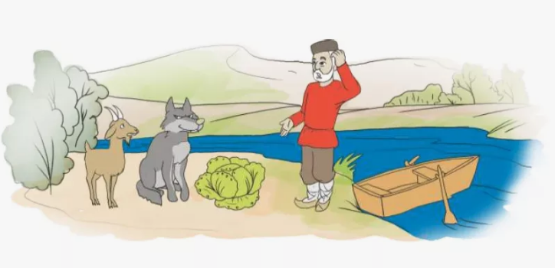
Алгарытм "воўк, каза і капуста»:
              - перавезці казу;
              - плыць назад;
              - перавезці ваўка;
              - забраць казу і плыць назад;
              - высадзіць казу;
              - пагрузіць капусту;
              - перавезці капусту;
              - плыць назад;
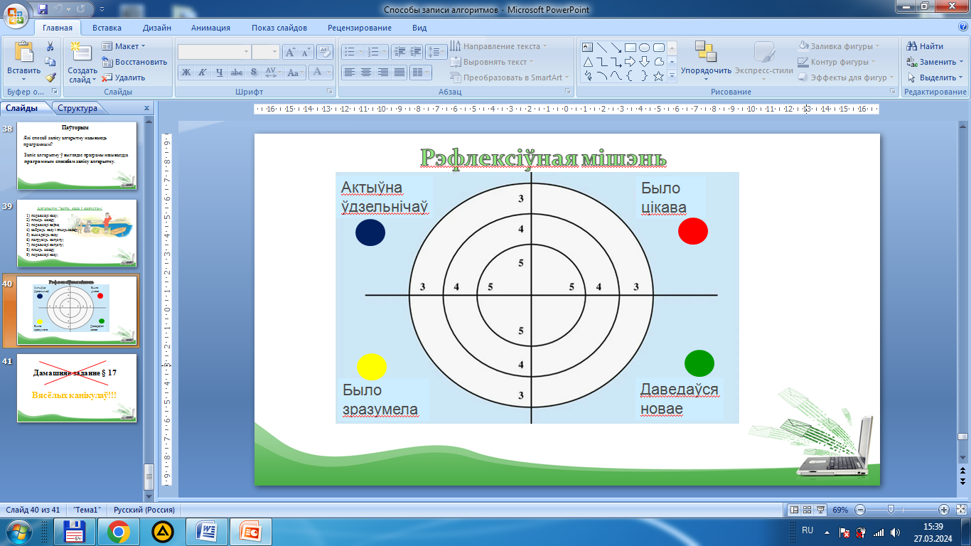
              - перавезці казу;

- Рэфлексія (кожны вучань
выбірае свае чатыры мішэні)

- Дамашняе заданне не задаецца,
так як апошні ўрок у чвэрці.

